Федеральное бюджетное образовательное учреждение высшего образования
«Воронежский государственный университет инженерных технологий»

Отчет
Практическая работа № 1
Знакомство с системой имитационного моделирования GPSS World

Выполнил: студент группы У-226 Быков А.С.

Воронеж 2025
Цель работы: Знакомство с системой имитационного моделирования GPSS World, подготовкой задания на моделирование, выполнением анализа и обработкой результатов моделирования.
Задание. Процесс прохождения заявок, поступление которых подчиняется равномерному закону со средним значением A и интервалом [B,C] единиц времени, а обработки – равномерному закону со средним D и интервалом [E,F], можно описать рисунком 1:
Рисунок 1 – Схема процесса

Ход работы
На таблице 1 изображены исходные данные.

Таблица 1 – Исходные данные
Вариант | Генерация |  |  | Обработка 1 |  |  | Обработка 2
Вариант | A | B | C | D | E | F | D | E | F
3 | 5 | 3 | 7 | 5 | 1 | 9 | 3 | 1 | 5

Задание 1.
Составил модель процесса обработки 100 заявок, генерация которых подчиняется равномерному закону с интервалом [3,7] минут, а первая обработка – равномерному закону интервалом [1,9] минут, а вторая обработка – равномерному закону интервалом [1, 5].
Код модели отображен в листинге 1, отчет на рисунке 1.

Листинг 1 – Код модели
GENERATE 5,2
SEIZE OBR1
ADVANCE 5,4
RELEASE OBR1
SEIZE OBR2
ADVANCE 3,2
RELEASE OBR2
TERMINATE 1
START 100
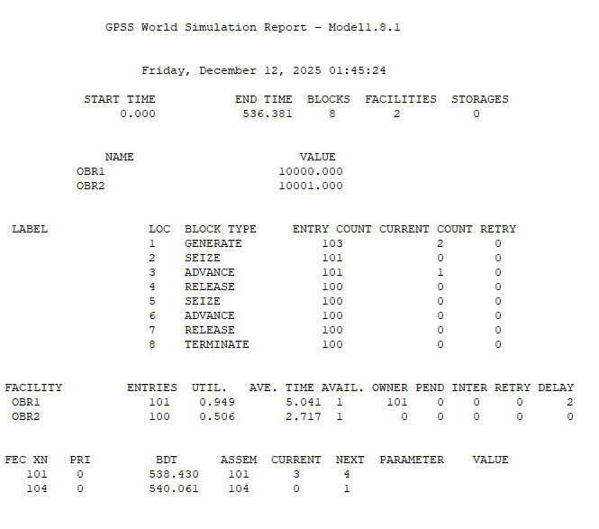
Рисунок 1 – Отчет модели

Из отчета видно, что при обработке 100 заявок, поступающих с указанным временем, загрузка первого обработчика составила 94,9%, второго обработчика – 50,6%. Среднее время обработки первым обработчиком 5,041 мин., вторым обработчиком – 2,717 мин. Процесс обработки 100 заявок занял 536,381.

Задание 2.
Доработал модель для моделирования работы в течении 10 часов. Код модели отображен в листинге 2, отчет на рисунке 2.

Листинг 2 – Код модели
GENERATE 5,2
SEIZE OBR1
ADVANCE 5,4
RELEASE OBR1
SEIZE OBR2
ADVANCE 3,2
RELEASE OBR2
TERMINATE
GENERATE 600
TERMINATE 1
START 1

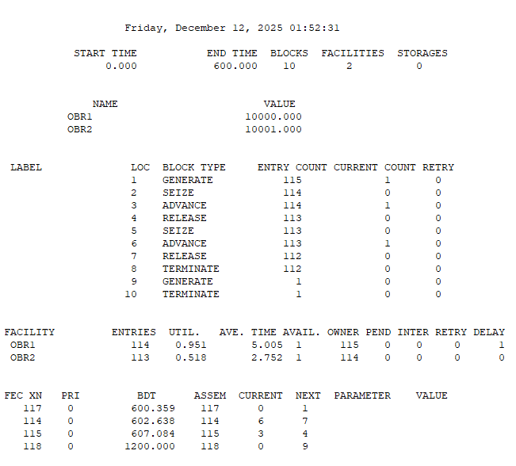
Рисунок 2 – Отчет модели

Из отчета видно, что за 10 часов работы было обработано 112 заявок (TERMINATE). Второй обработчик начал обрабатывать 113 заявку. Загрузка первого обработчика составила 95,1%, второго – 51,8%. Среднее время обработки одной детали первым обработчиком составила 5,005 мин., вторым – 2,752 мин.

Вывод: Познакомился с системой имитационного моделирования GPSS World, подготовкой задания на моделирование, выполнением анализа и обработкой результатов моделирования.

